Кръгова тренировка със собствено тегло

Съдържание:
Загрявка
20-минутна кръгова тренировка със собствено тегло
1. T-образна (войнишка) лицева опора
2. Планински катерач (Mountain Climber)
3. Обратни напади
4. Клекове със собствено тегло

.
Забележка: За тренировката няма да са ти необходими НИКАКВИ уреди или помощни средства – без гири, тренировъчни Загрявка
На първо място загрей тялото добре. Никога не забравяй загрявката – иначе си просиш травми и контузии! Тя е важен компонент от тренировката, защото стимулира кръвообращението, вработва мускулите и плавно повишава сърдечната честота.
Добри варианти за загрявка в домашни условия са:
Тичане на място
Скачане на въже
Каране на велоергометър
Тичане нагоре и надолу по стълби
Не забравяй, че целта е просто да раздвижиш ставите и да забързаш пулса си. Не се изтощавай, преди дори да си започнал тренировката.

20-минутна кръгова тренировка със собствено тегло
В зависимост от нивото ти, за всяко упражнение спазвай следните времена:
- Начинаещи: 30 секунди активност, 30 секунди почивка
- Средно напреднали: 40 секунди активност, 20 секунди почивка
- Напреднали: 45 секунди активност, 15 секунди почивка
Направи колкото можеш повече повторения в рамките на посоченото време – без това да е за сметка на правилната техника на изпълнение. Направи общо 4 кръга. Всеки кръг се състои от следните упражнения:
- T-образна (войнишка) лицева опора
Това упражнение е "разчупена" версия на класическите лицеви опори. При него се натоварва почти цялото тяло – главно гръдните мускули и в по-малка степен раменете, ръцете и коремните мускули. Ето и видео с правилното изпълнение:
- Планински катерач (Mountain Climber)

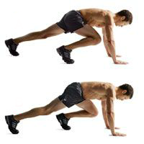

"Планинският катерач" е едно от любимите ми упражнения – дава сила, подобрява равновесието, бързината и координацията и натоварва едновременно мускулите на корема, долната част на гърба (т. нар. "ядро"), раменете и краката. Правилното изпълнение на упражнението ще видиш във видеото:
- Обратни напади

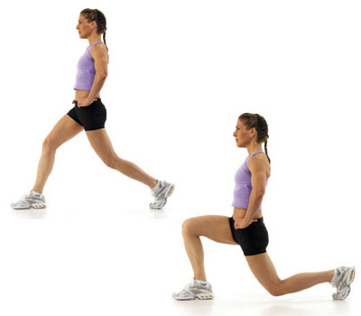
Това упражнение подсилва мускулите от долната половина на тялото. Подходящо е за начинаещи и хора с проблемни стави, защото са по-лесни за изпълнение в сравнение с обикновените напади напред. При обратните напади натоварваме предното и задното бедро, аддукторите и глутеусите (седалищните мускули). Преди да преминеш към упражнението, изгледай видеото:
- Клекове със собствено тегло

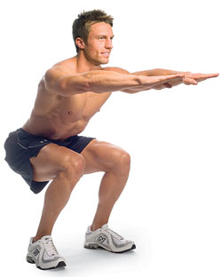
Преди да започнеш клековете с тежести, трябва да усвоиш техниката на изпълнение до съвършенство. Тук идва ролята на клековете със собствено тегло – те ще са първият урок, който трябва да научиш.
Първоначално постави ръцете на тила си. Разположи ходилата на малко по-голяма ширина от тази на раменете. Изправи гърба в неутрална позиция. Започни движението, като придвижваш бедрата назад и сгъваш постепенно колената. Дръж гърдите и раменете изправени. Главата трябва да е в неутрална позиция, а погледът – фиксиран право напред. Спускай, докато бедрата застанат успоредно на пода. Върни в изходна позиция. Ето и видеото:

При всяко едно от упражненията преброй повторенията си. Целта е да направиш колкото можеш повече повторения – с перфектна техника, разбира се. Събери общия брой на всички упражнения от четирите кръга.

